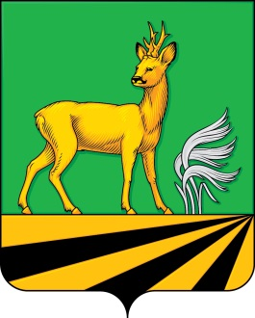

**ПРЕДСТАВИТЕЛЬНОЕ СОБРАНИЕ**

**Медвенского района Курской области**

**Р Е Ш Е Н И Е**

Принято Представительным Собранием

Медвенского района Курской области 26 апреля 2024 года

**Об утверждении отчета об исполнении бюджета муниципального района**

**«Медвенский район» Курской области за 1 квартал 2024 года**

Руководствуясь статьей 264.2 Бюджетного кодекса Российской Федерации, статьей 46 Устава муниципального района «Медвенский район» Курской области, статьей 100 Положения о бюджетном процессе в муниципальном районе «Медвенский район» Курской области, утвержденного решением Представительного Собрания Медвенского района Курской области от 21.04.2016 №18/227, принимая во внимание постановление Администрации Медвенского района Курской области от 12.04.2024 №148-па «Об исполнении бюджета муниципального района «Медвенский район» Курской области за 1 квартал 2024 года», Представительное Собрание Медвенского района Курской области РЕШИЛО:

Принять к сведению отчет об исполнении бюджета муниципального района «Медвенский район» Курской области за 1 квартал 2024 года.

Глава Медвенского района В.В.Катунин

Председатель Представительного Собрания

Медвенского района Б.Е.Бабин

№3/62

от 26.04.2024